**Aerolínea Luna`s**

**Manual del Usuario.**

Bienvenido al manual de usuario de nuestra aplicación, en este manual encontrara la información referente a las opciones de las cuales dispone el aplicativo, también podrá realizar pruebas a las diferentes funciones del programa para un mayor entendimiento del sistema

**Ventana de inicio.**

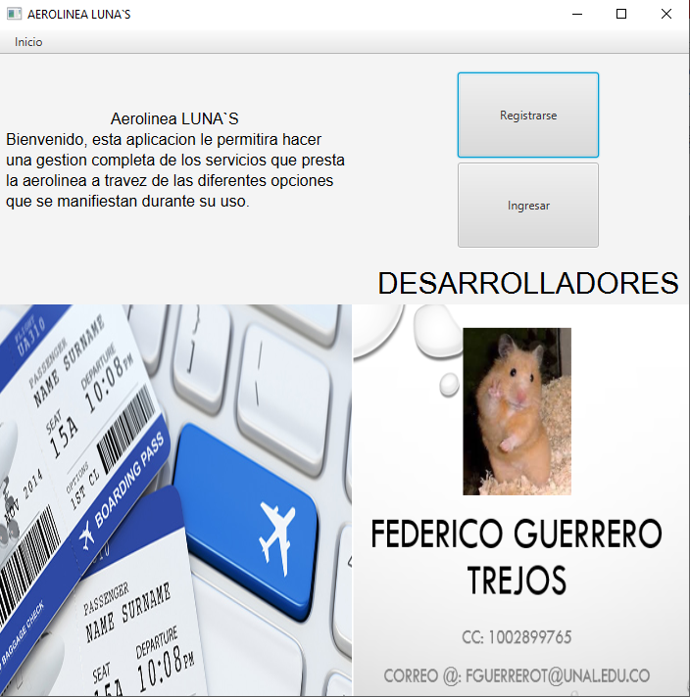

Al iniciar el programa aparecerá un mensaje de bienvenida, en esta podrás ventana encontraras las opciones de Registrarse e ingresar, Además en la parte inferior encontraras imágenes con los nombres de los desarrolladores del programa y un catálogo de imágenes varias.

En la parte superior derecha de la ventana en el recuadro “Inicio” podrá encontrar las opciones de descripción, la cual mostrara una breve explicación del programa y salir para cerrar la ventana.

**Registrarse.**

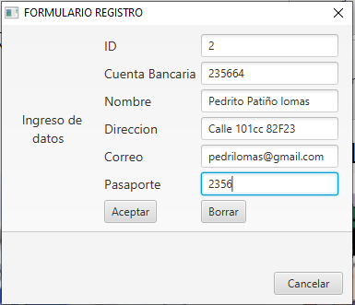

Al darle a la opción registrarse esta te abrirá una nueva ventana en la cual colocaras tu información, ten en cuenta que la ID que te da el programa es única para cada usuario por la cual esta será la que utilizaras a la hora de ingresar a tu Usuario en la aplicación.

Debes de rellenar todos los campos para que así el programa te confirme tu registro.

**Ingresar.**

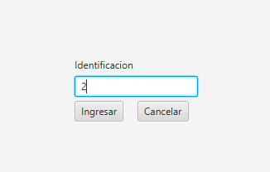

Para ingresar a tu usuario en el aplicativo basta con que utilices tú identificador único el cual te fue asignado a la hora de registrarte, si no ingresas nada o ingresas un identificador inexistente el programa no te permitirá el ingreso y mostrara una alerta.

**Ventana del Usuario.**

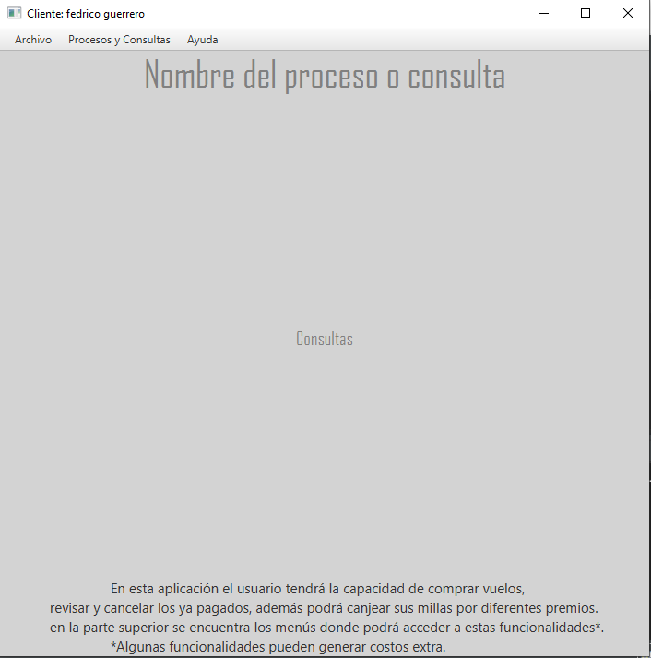

Al ingresar, se cambiara a una nueva ventana, en las barras de menú al lado superior izquierdo, encontrarás las opciones que como usuario de la Aerolínea tienes acceso.

**Menú Archivo.**

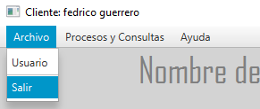

En este menú encontraras las opción de Usuario y Salir, al seleccionar usuario se mostrara una ventana con la información del usuario actual. Al seleccionar la opción de salir esta te devolverá de regreso a la ventana de inicio del sistema.

**Menú de Archivos y Consultas.**

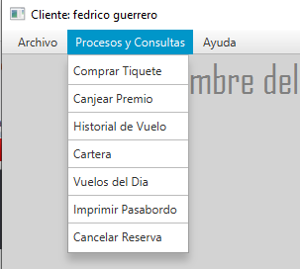

En esta opción de menú se encuentran las funcionalidades implementadas, explicadas en el apartado anterior (Funcionalidades); estas son las opciones que tiene el usuario disponible dentro de la aplicación.

**Ayuda.**

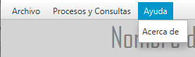

Este menú tiene la opción “Acerca de” la cual imprime la información de los desarrolladores de la aplicación.